Tillsynsbegäran – information om höga naturvärden i avverkningsanmälan A 11504-2026 i Götene kommun
Denna tillsynsbegäran behandlar höga naturvärden i avverkningsanmälan A 11504-2026 i Götene kommun som inkom 2026-03-02 och omfattar 4,7 ha.
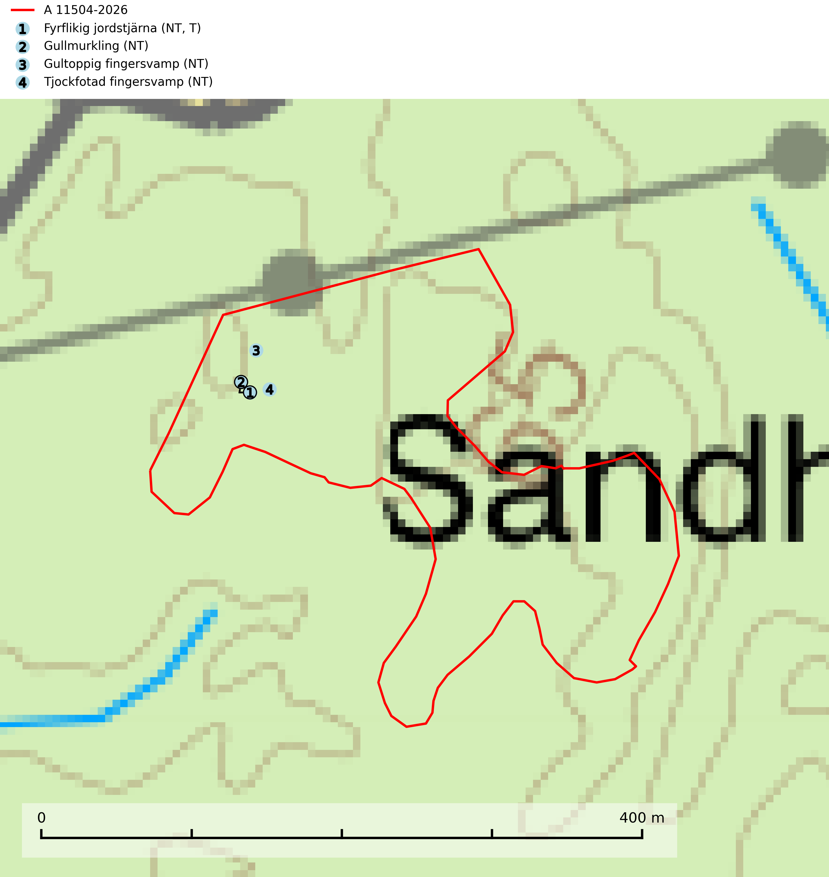
Figur 1. Fyndplatser för naturvårdsarter i avverkningsanmälan. Markörer utan svart kant är placerade på fyndplatsen. Markörer med svart kant är placerade vid sidan av fyndplatsen har ett svart streck som visar fyndplatsens exakta position. Kartans mittpunktskoordinat är N 6500154, E 412303 i SWEREF 99 TM.
I avverkningsanmälan finns fynd av 4 naturvårdsarter, varav 4 är rödlistade och 1 är typisk (T): fyrflikig jordstjärna (NT, T), gullmurkling (NT), gultoppig fingersvamp (NT) och tjockfotad fingersvamp (NT). Se Figur 1.

Tillsynsbegäran
Vi begär härmed att Skogsstyrelsen fattar beslut enligt miljöbalken som säkerställer att skogens höga naturvärden bevaras samt att EU-lagstiftning efterlevs och att artskyddsbrott förhindras.
Vi önskar även ta del av de ställningstaganden och beslut som myndigheten meddelar till följd av aktuell avverkningsanmälan och föreningens inlaga (se 34 § förvaltningslagen).

Naturvårdsarter och fridlysta arter
Nedan följer beskrivningar av de naturvårdsarter och fridlysta arter som har sina livsmiljöer och växtplatser i den avverkningsanmälda skogen. De påträffade naturvårdsarterna är ett tydligt kvitto på att det rör sig om en skog med höga naturvärden.
Fyrflikig jordstjärna (NT) är en nedbrytare i löv- eller barrförna i skogsmark på väl dränerade och mer eller mindre kalkrika jordar. Den är främst funnen i örtrika gamla barrskogar, med eller utan lövträdsinslag, där den växer i nakna eller mosstäckta välutvecklade barrmattor, under gran, tall, en och ibland idegran. Artens växtplatser, och även den närliggande skogsmiljön kring växtplatserna, bör undantas från slutavverkning och genomgripande gallringar. Fyrflikig jordstjärna är typisk art för 9050 Näringsrik granskog (SLU Artdatabanken, 2024).
Gullmurkling (NT) är placerad högst upp i Skogsstyrelsens värdepyramid för bedömning av skog med höga naturvärden och är överallt en mycket bra signalart som visar på skyddsvärda granskogar och skogsbäckar. Kända växtplatser bör inte kalavverkas eller markberedas och tunga, terränggående maskiner bör inte användas (SLU Artdatabanken, 2024; Nitare & Skogsstyrelsen, 2019).
Gultoppig fingersvamp (NT) bildar mykorrhiza med gran i örtrik äldre barrskog. Den är något kalkgynnad och föredrar bördiga granskogar av lågörtstyp. Svampen hotas främst av skogsavverkning och tycks försvinna efter slutavverkning, markberedning och plantering. Skogsområden med arten bör undantas från storskaligt skogsbruk. Slutavverkning, kraftig gallring och skogsgödsling måste undvikas, liksom körning med tunga maskiner (SLU Artdatabanken, 2024).
Tjockfotad fingersvamp (NT) bildar mykorrhiza med gran, eventuellt även med tall, i örtrika kalkbarrskogar, samt med bok och ek i ädellövskog på kalkrik mark. Den totala populationen i landet bedöms ha minskat under de senaste 50 åren och förväntas fortsätta minska, främst på grund av slutavverkning av äldre barrskog. Minskningstakten för den svenska populationen bedöms vara nära gränsvärdet för sårbar (VU). Slutavverkning, gödsling eller exploatering måste undvikas (SLU Artdatabanken, 2026).

